Corso di Ingegneria del software – 2^ prova di verifica in itinere – 18/12/2007
V. Ambriola, L. Semini
Dipartimento di Informatica, Università di Pisa
a.a. 2007/08
La prova si svolge a libri chiusi (non è permessa la consultazione di materiale didattico).

Traccia delle soluzioni

Si consideri il seguente enunciato:

Spett Ditta,

In seguito alla richiesta del vostro analista si trasmette una descrizione dettagliata del sistema di registrazione degli esami mediante SMS.

Il processo di dematerializzazione dei documenti cartacei e di innovazione delle procedure amministrative del nostro ateneo può fare un significativo balzo in avanti con la sostituzione degli attuali statini cartacei con un nuovo sistema di registrazione degli esami basato sull’uso dei telefoni cellulari da parte dei docenti. Per ogni corso, caratterizzato da un codice, è nominata una commissione, formata dai docenti che possono svolgere il ruolo di esaminatore. Tra di essi, è designato il presidente di commissione. Il sistema, denominato CellEx, prevede che i docenti abilitati all’uso di CellEx che fanno parte della commissione, utilizzino il cellulare per verbalizzare gli esami, mediante l’invio di un SMS al numero telefonico del servizio. Come misura di sicurezza e autenticazione, i docenti si abilitano al servizio registrando (una volta sola) su CellEx il numero del loro telefono cellulare. Ogni docente ha un indirizzo mail. Giornalmente, CellEx registra gli esami della giornata nel sistema S3 (che è in uso da anni nell’Ateneo) e invia agli esaminatori di ogni corso una mail contenente un’indicazione di tutti gli esami del loro corso registrati in giornata. In seguito alla ricezione della mail, il presidente della commissione provvede a rispondere per confermare. CellEx attende 60 giorni l’invio della mail di conferma. Gli esami confermati sono definitivamente archiviati in S3, quelli non confermati sono cancellati da S3 e devono essere registrati manualmente dal presidente della commissione, secondo una procedura che prevede l’uso di uno statino in formato cartaceo. Utilizzando l’elenco degli studenti iscritti a un appello, organizzato in sottoelenchi per ogni giornata di esami, il docente procede a effettuare l’esame che può avere un esito positivo (voto maggiore o uguale a 18 trentesimi) o negativo.

In attesa di un vostro riscontro.
Cordiali saluti, Dr. Franco Trentino
L’analisi dei requisiti ha portato al seguente diagramma dei casi d’uso:
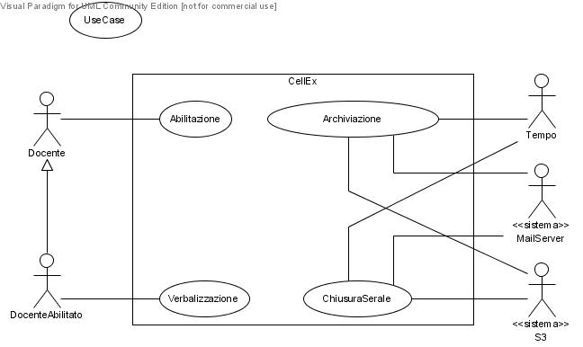

con le seguenti narrative incomplete:
Abilitazione
Breve descrizione: Un docente viene abilitato al servizio
Verbalizzazione
Breve descrizione: Un esame viene verbalizzato
ChiusuraSerale
Breve descrizione: La sera vengono registrati in S3 gli esami verbalizzati in giornata e viene mandato un e-mail ai docenti.
Archiviazione
Breve descrizione: La sera si archiviano in S3 gli esami verbalizzati 60 giorni prima e confermati, si cancellano da S3 quelli non confermati.

Una possibile narrativa del caso d’uso ChiusuraSerale è la seguente:

ChiusuraSerale
Breve descrizione: La sera vengono registrati in S3 gli esami verbalizzati in giornata e viene mandato un e-mail ai docenti.
Attore principale: Tempo
Attori secondari: S3, MailServer
PreCondizioni: Nessuna
PostCondizioni: Gli esami verbalizzati sono registati, la mail di richiesta conferma è inviata.
Sequenza principale degli eventi:
- Tempo invia il segnale che è sera
- per ogni corso con almeno un esame verbalizzato in giornata
  - per ogni esame del corso
    - il sistema registra l’esame in S3
    - il sistema memorizza l’esame come “registrato”
  - il sistema invia un e-mail indirizzato ai docenti del corso
Sequenza alternativa degli eventi:
Nessuna
Si supponga di disporre di almeno tre tipi di nodi hardware:
- ServerCellEx che funge da server per l’applicazione Cellex (un solo nodo di questo tipo);
- ServerMail dove è dislocato il MailServer (un solo nodo di questo tipo);
- PC usato dai docenti quando vogliono abilitarsi o leggere/scrivere messaggi di posta elettronica (un numero imprecisato di nodi di questo tipo).
Il canale tra il nodo ServerCellEx e i nodi PC supporta HTTP
I canali con il Server Mail supportano SMTP

La progettazione architettonica ha individuato le seguenti componenti, alcune da realizzare, altre che già esistono. Si noti che il MailServer, anche se di fatto esterno al sistema Cellex –al pari di S3 e del sistema di ricezione SMS dell’operatore telefonico utilizzato– viene esplicitamente descritto nell’architettura per completezza. Si noti anche che l’utente interagisce con la componente Abilitazione attraverso un browser.
Componente | Disponibile | Responsabilità
DBdocentiAbilitati |  | Mantiene i nomi e i numeri di telefono dei docenti abilitati al servizio.
DBesami |  | Mantiene i dati degli esami verbalizzati e di quelli registrati.
Abilitazione |  | Permette ai docenti di abilitarsi.
GestioneEsami |  | Realizza i casi d’uso Verbalizzazione, ChiusuraSerale e Archiviazione.
MailServer | x | Server di posta.
MailClientAPI | x | Client di posta con interfaccia verso altra componente.
MailClientInterattivo | x | Client di posta con interfaccia utente.

Si assuma che ogni componente si manifesti in un artefatto omonimo. A FUTURA MEMORIA: CHIARIRE I TIPI DEGLI ARTEFATTI
Domanda 2. Architettura.
- Fornire una vista logistica di dislocazione.
- Fornire una vista C&C
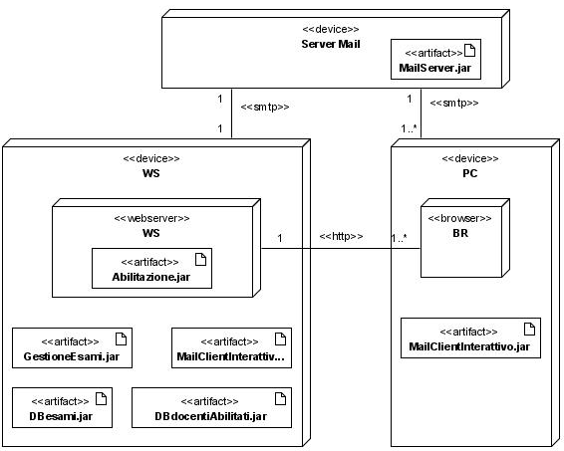

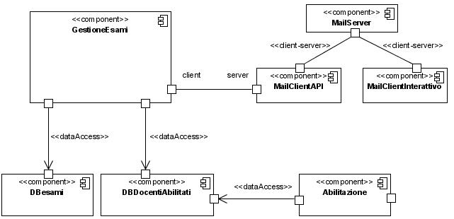
Domanda 3. Progettazione di dettaglio. Fornire un diagramma di struttura composita per la componente GestioneEsami, sapendo che deve essere composto dalle seguenti parti:

Parte | Responsabilità
Logica | Realizza la logica della componente
DriverMailClientAPI | Permette alla logica di accedere al MailClientAPI
DriverDBdocentiAbilitati | Permette alla logica di interrogare il DBdocentiAbilitati
DriverDBesami | Permette alla logica di accedere al DBesami
ProxyOrologio | Offre l’interfaccia IwatchDog alla logica che può chiedere di essere “svegliata” ad una data ora.
ProxyOperatoreTelefonia | Riceve i messaggi relativi agli SMS e li bufferizza.
ProxyS3 | Permette di comunicare col sistema S3

Soluzione.
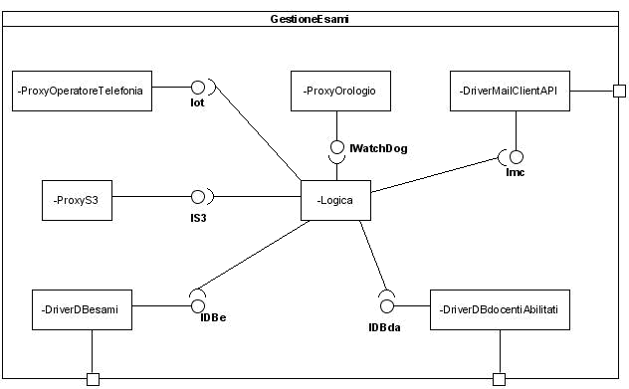

Domanda 4. Progettazione di dettaglio. Fornire un diagramma di sequenza che illustri come le parti della componente GestioneEsami interagiscono per realizzare il caso d’uso ChiusuraSerale. Si assuma che le informazioni sulle commissioni d’esame e sugli indirizzi mail dei docenti siano mantenute da S3.

Soluzione.

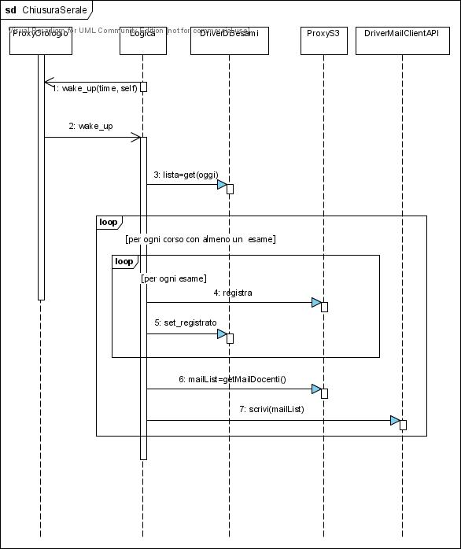

-:-:-:-:-:-:-:-:-:-:-:-:-:-:-:-:-:-:-:-:-:-:-:-:-:-:-:-:

Una delle funzioni ausiliarie del sistema CellEx è di fornire informazioni statistiche sull’andamento degli esami. In particolare, il sistema deve fornire informazioni sul numero d’esami mediamente sostenuti ogni giorno, per corso di laurea, facoltà, e per tutta l’università. A tale scopo, si prevede l’utilizzo di una funzione numeroMedioEsami che, dato un vettore di numeri d’esame, ne restituisce la media, arrotondata all’intero superiore (per ragioni politiche). Per verificare la funzione si prevede un test a scatola nera.

Domanda 5. Verifica. Fornire cinque casi di prova per la funzione numeroMedioEsami, giustificando per ciascuno la ragion d’essere.

Casi di prova |  | Giustificazione
Input: valori | Output: media | Giustificazione
[ ] | 0 | Caso limite: vettore vuoto
[1] | 1 | Caso limite: un solo elemento
[1,1] | 1 | Caso speciale: tutti uguali
[1,2] | 2 | Verifica arrotondamento
[4,1,2] | 3 | Caso generico

